# Лабораторная работа №3

# Диаграмма контейнеров

**Игровой клиент**:

Отвечает за отображение игры и взаимодействие с игроком.

**Технологии:** Unity, C#.

**Игровой сервер:**

Обрабатывает логику игры, синхронизирует состояние между клиентами.

**Технологии:** .NET, WebSockets, RabbitMQ

**Сервер авторизации:**

Управляет аутентификацией и авторизацией игроков.

**Технологии:** ASP.NET Core, JWT

**База данных:**

Хранит статистику игроков, результаты матчей и данные профилей.

**Технологии:** PostgreSQL или MongoDB.

**Брокер сообщений:**

Обеспечивает обмен событиями между компонентами системы, устраняет проблемы при проседании пинга игроков или мелких разрывах соединения.

**Технологии:** RabbitMQ или Apache Kafka.

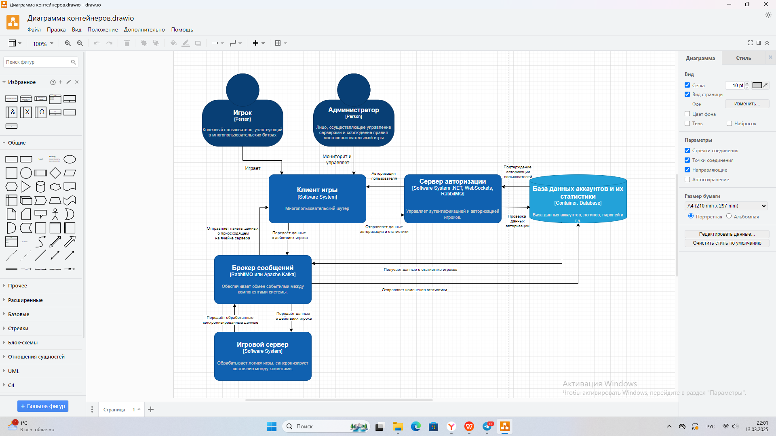

## Диаграмма компонентов

**Описание**:  
Рассмотрим внутреннюю структуру Игрового клиента.

**Компоненты**:

* **Модуль отображения:** Отвечает за рендеринг графики и интерфейса.
* **Модуль управления**: Обрабатывает ввод игрока.
* **Сетевой модуль**: Отправляет и получает данные от сервера.
* **Модуль звука**: Воспроизводит звуковые эффекты и музыку.
* **Модуль локальной логики**: Обрабатывает локальные действия (например, анимации).

**Диаграмма:**

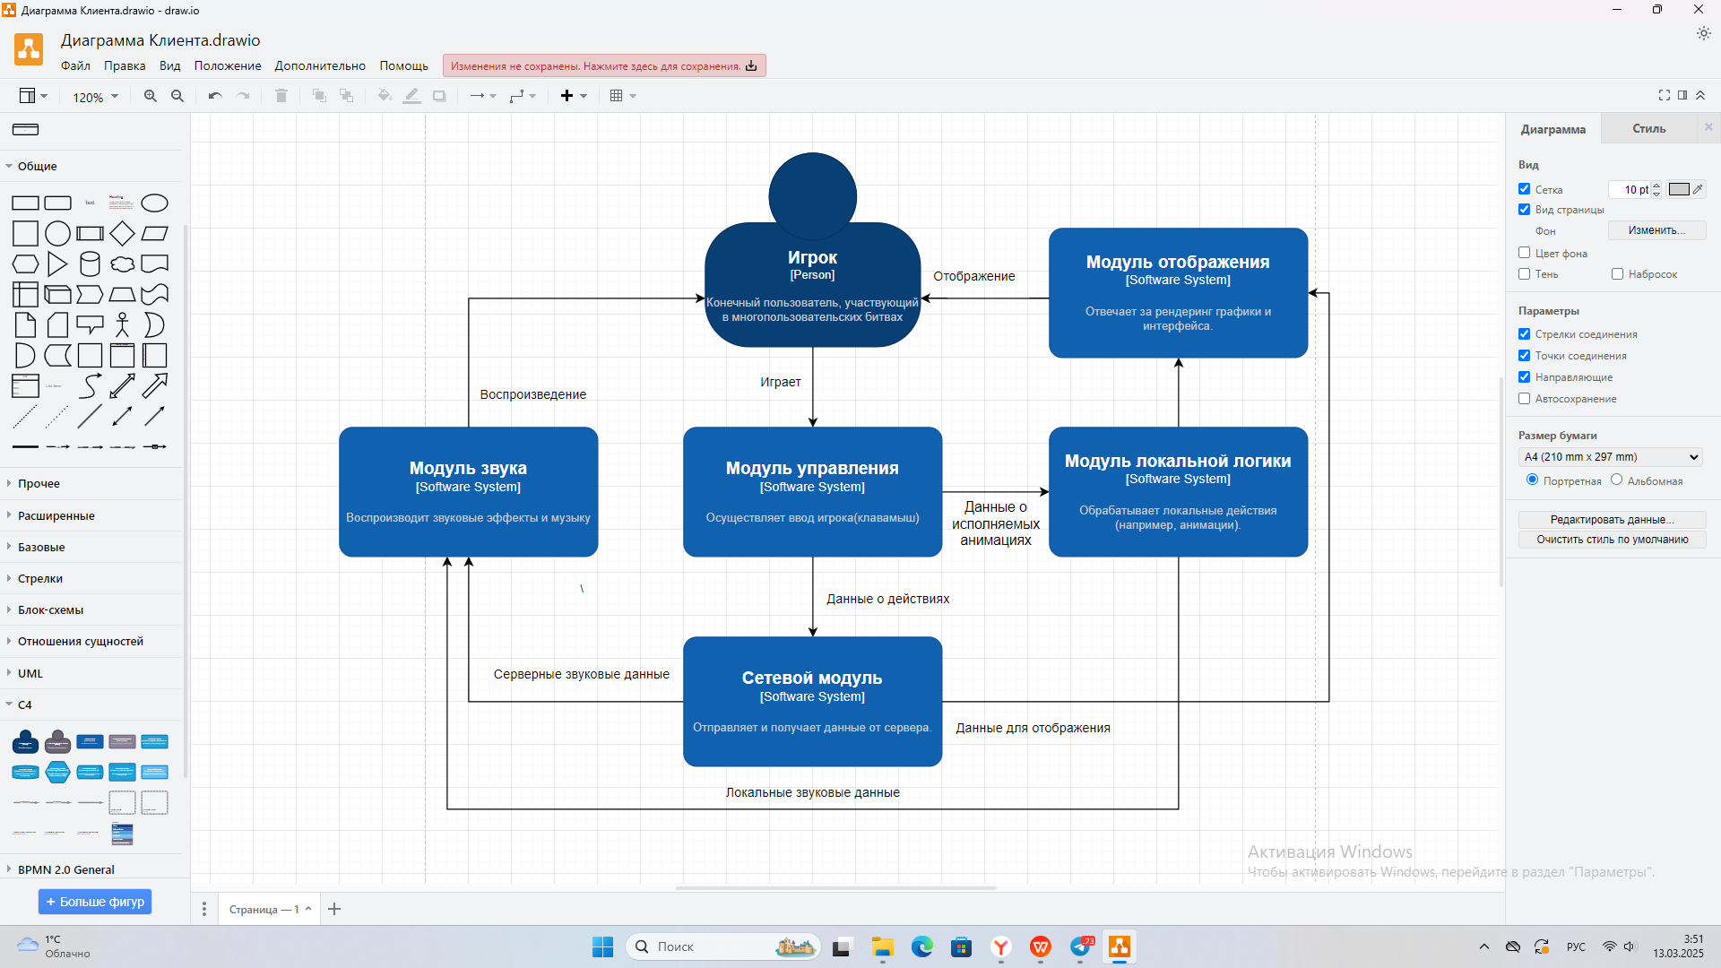

## Диаграмма последовательностей

**Описание**:  
Рассмотрим последовательность действий игрока и реакцию сервера.

**Компоненты**:

* **Модуль управления и UI**: Обрабатывает ввод игрока, отвечает за рендеринг графики и интерфейса. В данном случае объединены, так как находятся на одном уровне последовательности.
* **Сетевой модуль**: Отправляет и получает данные от сервера.
* **Сервер игры**: Обрабатывает логику игры, действия ИИ, а также синхронизирует данные игроков.

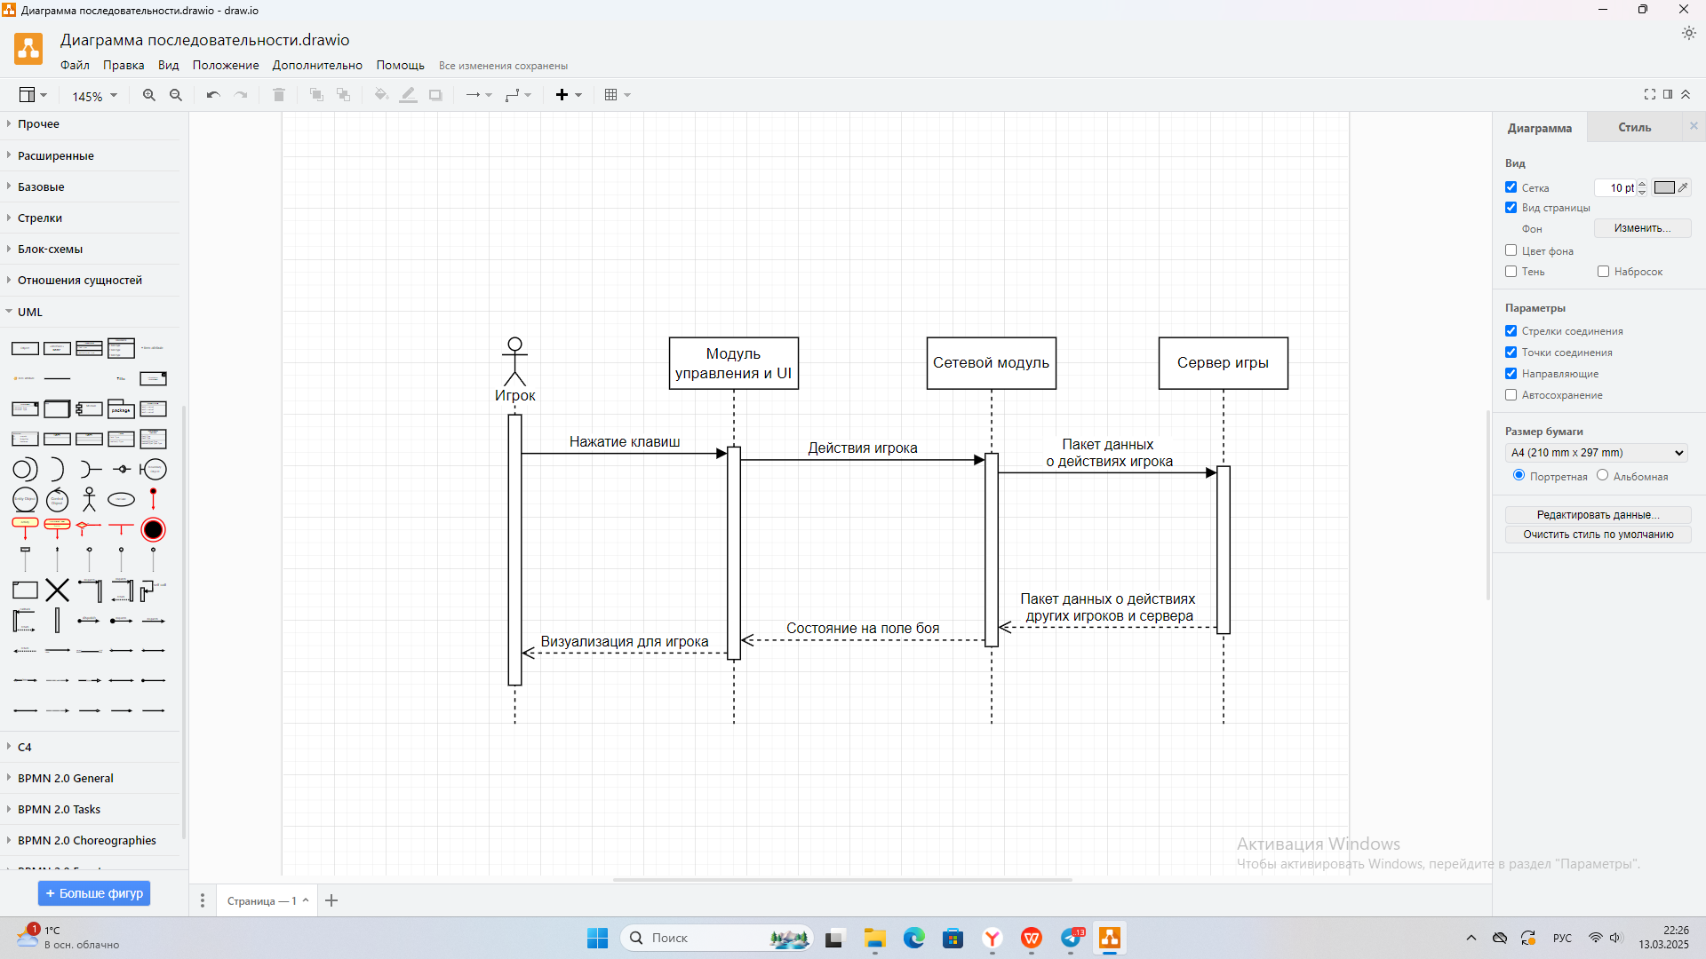

## Модель БД

**Сущности**:

**Player** (Игрок):

Хранит информацию об игроках.

**Атрибуты**:

* PlayerID (ID) — уникальный идентификатор игрока.
* Username (String) — имя игрока.
* Email (String) — электронная почта.
* PasswordHash (String) — хэш пароля.
* CreatedAt (DateTime) — дата регистрации.

**Match (**Матч):

Хранит информацию о матчах.

**Атрибуты**:

* MatchID (ID) — уникальный идентификатор матча.
* StartTime (DateTime) — время начала матча.
* EndTime (DateTime) — время завершения матча.
* WinnerTeam (String) — команда-победитель.

**PlayerMatchStats (**Статистика игрока в матче):

Хранит статистику игрока для конкретного матча.

**Атрибуты**:

* PlayerMatchStatsID (ID) — уникальный идентификатор записи.
* PlayerID (ID) — ссылка на игрока.
* MatchID (ID) — ссылка на матч.
* Kills (Integer) — количество убийств.
* Deaths (Integer) — количество смертей.
* Score (Integer) — общий счёт.

**Weapon** (Оружие):

Хранит информацию об оружии, доступном в игре.

**Атрибуты:**

* WeaponID (ID) — уникальный идентификатор оружия.
* Name (String) — название оружия.
* Damage (Float) — урон оружия.
* FireRate (Float) — скорострельность.

**PlayerWeapon** (Оружие игрока):

Хранит информацию об оружии, которое использует игрок.

Атрибуты:

* PlayerWeaponID (ID) — уникальный идентификатор записи.
* PlayerID (ID) — ссылка на игрока.
* WeaponID (ID) — ссылка на оружие.
* AmmoCount (Integer) — количество патронов.

**Диаграмма:**  
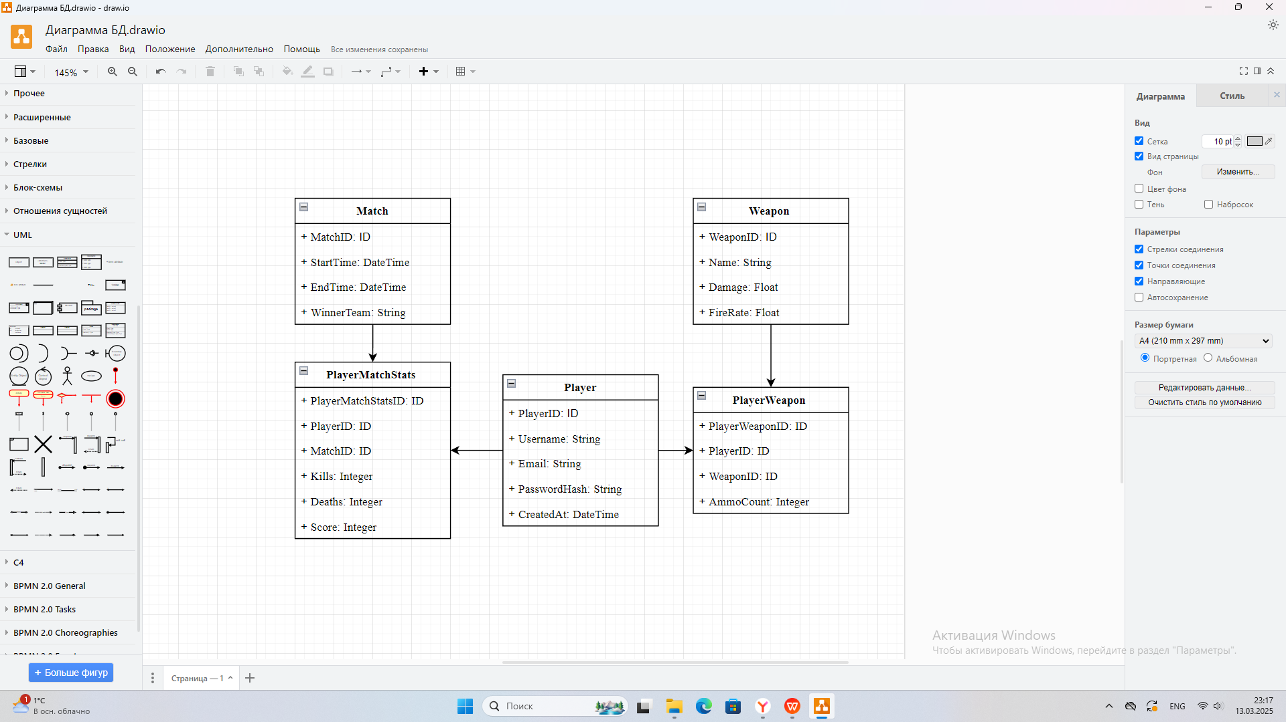

## Применение основных принципов разработки

Код:  
**Управление игроком:**

using UnityEngine;

public class PlayerController : MonoBehaviour

{

public float moveSpeed = 5f;

public float rotationSpeed = 10f;

private void Update()

{

HandleMovement();

HandleRotation();

}

private void HandleMovement()

{

float moveX = Input.GetAxis("Horizontal");

float moveZ = Input.GetAxis("Vertical");

Vector3 movement = new Vector3(moveX, 0, moveZ) * moveSpeed * Time.deltaTime;

transform.Translate(movement);

}

private void HandleRotation()

{

float mouseX = Input.GetAxis("Mouse X") * rotationSpeed;

transform.Rotate(0, mouseX, 0);

}

}

**Сетевое взаимодействие:**

using UnityEngine;

using UnityEngine.Networking;

public class NetworkPlayer : NetworkBehaviour

{

public override void OnStartLocalPlayer()

{

base.OnStartLocalPlayer();

GetComponent<PlayerController>().enabled = true;

}

[Command]

public void CmdShoot()

{

// Логика стрельбы на сервере

RpcOnShoot();

}

[ClientRpc]

private void RpcOnShoot()

{

// Логика отображения выстрела на всех клиентах

Debug.Log("Player shot!");

}

}

**Обработка матчей:**

using System;

public class Match

{

public string MatchID { get; set; }

public DateTime StartTime { get; set; }

public DateTime EndTime { get; set; }

public string WinnerTeam { get; set; }

public void StartMatch()

{

StartTime = DateTime.Now;

Console.WriteLine("Match started.");

}

public void EndMatch(string winner)

{

EndTime = DateTime.Now;

WinnerTeam = winner;

Console.WriteLine($"Match ended. Winner: {winner}");

}

}

**Обработка событий:**

using System;

public class EventHandler

{

public void HandlePlayerShoot(string playerID)

{

Console.WriteLine($"Player {playerID} shot.");

// Логика обработки выстрела

}

public void HandlePlayerDeath(string playerID)

{

Console.WriteLine($"Player {playerID} died.");

// Логика обработки смерти

}

}

* **KISS** (Keep It Simple, Stupid)

**Клиент**: Управление игроком реализовано в одном классе PlayerController, который отвечает только за движение и вращение.

**Сервер**: Логика матча и обработка событий разделены на простые методы (StartMatch, EndMatch, HandlePlayerShoot).

* **YAGNI** (You Ain't Gonna Need It)

**Клиент**: Не добавлены сложные функции, такие как прыжки или приседания, так как они не требуются для прототипа.

**Сервер**: Не реализованы дополнительные функции, такие как система достижений, так как они не входят в MVP.

* **DRY** (Don't Repeat Yourself)

**Клиент**: Логика движения и вращения вынесена в отдельные методы (HandleMovement, HandleRotation), чтобы избежать дублирования кода.

**Сервер**: Обработка событий вынесена в отдельный класс EventHandler, чтобы избежать дублирования кода в разных частях сервера.

* **SOLID**
  + **Single Responsibility Principle (SRP):**

Класс PlayerController отвечает только за управление игроком.

Класс Match отвечает только за управление матчем.

* + **Open/Closed Principle (OCP):**

Класс EventHandler можно расширять, добавляя новые методы для обработки событий, не изменяя существующий код.

* + **Liskov Substitution Principle (LSP):**

Если в будущем появятся новые типы игроков (например, боты), они смогут использовать те же методы, что и обычные игроки.

* + **Interface Segregation Principle (ISP):**

Интерфейсы не используются в данном примере, но в будущем можно выделить интерфейсы для управления игроком и обработки событий.

* + **Dependency Inversion Principle (DIP):**

Класс EventHandler не зависит от конкретных реализаций, что позволяет легко заменять его на другую реализацию.

## Дополнительные принципы разработки

# BDUF (Big Design Up Front — «Масштабное проектирование прежде всего»)

**Описание**:

**BDUF** предполагает тщательное проектирование всей системы перед началом разработки. Все требования, архитектура и дизайн должны быть детально проработаны до написания кода.

**Преимущества**:

* Позволяет избежать ошибок на ранних этапах.
* Чёткое понимание требований и архитектуры.

**Недостатки**:

* Требует значительных временных и ресурсных затрат на проектирование
* Может быть избыточным для небольших проектов или прототипов.

**Отказ**: Проект представляет собой прототип, а не полноценный продукт. BDUF избыточен, так как прототип предполагает быструю реализацию и итеративное улучшение.

**Альтернатива**: Использование гибких методологий (например, Agile) с поэтапным проектированием.

# 2. SoC (Separation of Concerns — «Принцип разделения ответственности»)

**Описание**:  
**SoC** предполагает разделение системы на независимые модули, каждый из которых отвечает за определённую функциональность. Это упрощает разработку, тестирование и поддержку.

**Преимущества**:

* Упрощает разработку и тестирование.
* Повышает читаемость и поддерживаемость кода.
* Позволяет повторно использовать модули.

**Недостатки**:

* Требует дополнительных усилий для проектирования интерфейсов между модулями.

**Применимо**: Проект многопользовательского шутера включает несколько независимых компонентов (например, управление отрядом, ИИ, сетевое взаимодействие). Разделение ответственности между этими компонентами упрощает разработку и позволяет независимо тестировать и улучшать каждый модуль.

**Пример**:

Сетевой модуль отвечает только за передачу данных.

Модуль ИИ отвечает только за поведение ботов.

# 3. MVP (Minimum Viable Product — «Минимально жизнеспособный продукт»)

**Описание**:  
**MVP** предполагает создание продукта с минимальным набором функций, достаточным для тестирования гипотез и получения обратной связи от пользователей.

**Преимущества**:

* Позволяет быстро выйти на рынок и получить обратную связь.
* Снижает затраты на разработку.
* Позволяет итеративно улучшать продукт.

**Недостатки**:

* Может не удовлетворить ожидания пользователей, если функциональность слишком ограничена.

**Применимо**: Прототип многопользовательского шутера — это идеальный кандидат для MVP. Основные функции (управление отрядом, стрельба, перемещение, сетевое взаимодействие) могут быть реализованы в минимальном виде для тестирования и получения обратной связи.

**Пример MVP для проекта:**

* Один уровень с базовыми механиками.
* Поддержка 2-4 игроков в сетевом режиме.
* Простой ИИ для ботов.  
  Простая система стрельбы.

# 4. PoC (Proof of Concept — «Доказательство концепции»)

**Описание:**  
**PoC** — это реализация ключевой идеи или технологии для проверки её жизнеспособности. Обычно это небольшой прототип, который демонстрирует, что концепция работает.

Преимущества:

* Позволяет проверить сложные или рискованные идеи до полной реализации.
* Снижает риски и затраты на разработку.

**Недостатки**:

* Не является полноценным продуктом и требует дальнейшей разработки.

**Применимо:** Для многопользовательского шутера PoC может быть использован для проверки ключевых технологий, таких как сетевая синхронизация или ИИ для ботов.

**Пример PoC для проекта:**

* Реализация базового сетевого взаимодействия между двумя клиентами.
* Демонстрация простого ИИ, который может атаковать и укрываться.

# Итог

1. **BDUF**: Не применим для прототипа, так как требует избыточного проектирования.
2. **SoC**: Применим, так как упрощает разработку и поддержку модулей.
3. **MVP**: Применим, так как позволяет быстро создать прототип и получить обратную связь.
4. **PoC**: Применим для проверки ключевых технологий (сетевое взаимодействие, ИИ).